ГЛАВА  АЛЕКСЕЕВСКОГО  МУНИЦИПАЛЬНОГО РАЙОНА  РЕСПУБЛИКИ ТАТАРСТАН | 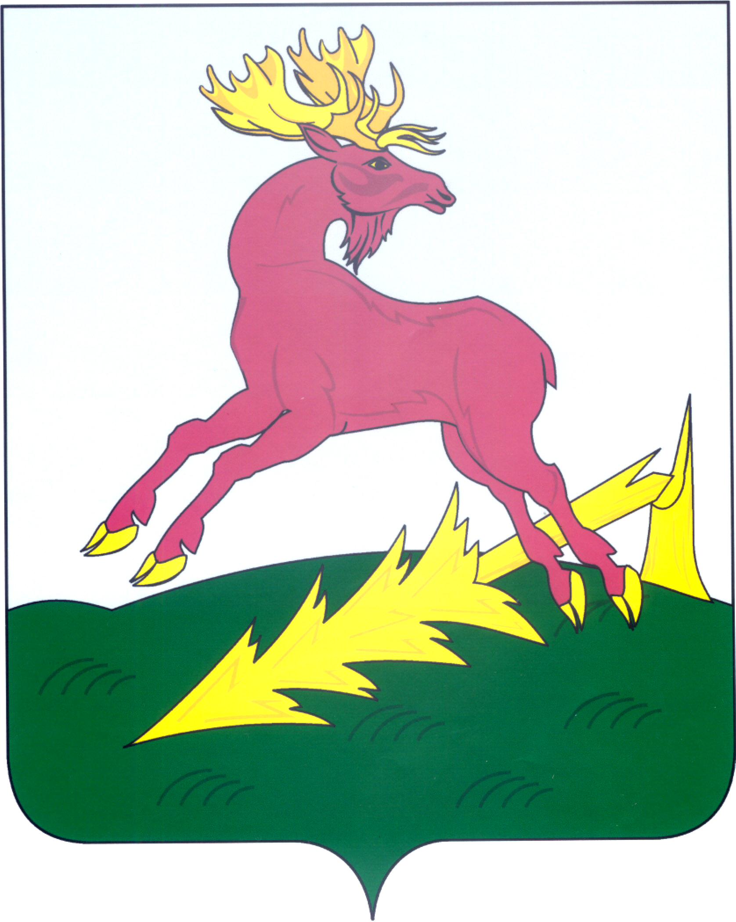 | ТАТАРСТАН РЕСПУБЛИКАСЫ  АЛЕКСЕЕВСК  МУНИЦИПАЛЬ РАЙОНЫ  БАШЛЫГЫ

ПОСТАНОВЛЕНИЕ КАРАР

___________________ пгт Алексеевское №_____________

Об утверждении Плана мероприятий
по реализации Концепции развития
национального образования
в Республике Татарстан до 2030 года,
утвержденной Постановлением
Кабинета Министров Республики
Татарстан от 19 августа 2016 г. №570
в Алексеевском муниципальном районе
( 2017-2020 годы)

Во исполнение постановления Кабинета Министров Республики Татарстан от 19 августа 2016 г. № 570, приказа Министерства образования и науки Республики Татарстан от 16.11.2016 г № под-2228/16, в целях совершенствования системы обучения и воспитания на родных языках, изучения родных языков, трансляции духовного, культурно-исторического наследия народов, проживающих в Алексеевском муниципальном районе:
- Утвердить прилагаемый План мероприятий («Дорожную карту») по реализации Концепции развития национального образования в Республике Татарстан до 2030 года, утвержденной Постановлением Кабинета Министров Республики Татарстан от 19 августа 2016 г. № 570 в Алексеевском муниципальном районе на 2017-2020 годы (далее – План).
- Предложить ежеквартально, до 10 числа месяца, следующего за отчетным и ежегодно, до 20 января года, следующего за отчетным, отчет об исполнении Плана направить Главе Алексеевского муниципального района РТ.
- Контроль за исполнением настоящего распоряжения возложить на Алексеевский Исполнительный комитет Алексеевского муниципального района Республики Татарстан.

Глава
Алексеевского муниципального района В.В.Козонков

